+++++++++Le Tissu Musculaire Strié Squelettique

I) Cytophysiologie générale :
a) les cellules musculaires
Les cellules musculaires forment la grande majorité des cellules contractiles de l’organisme. D’autres cellules, non musculaires, présentent des propriétés contractiles : les cellules myoépithéliales (dont la contraction favorise la fonction d'excrétion des glandes exocrine), les myofibroblastes (principalement observés en situations pathologiques) et les péricytes (qui assurent la contractilité des capillaires). Toutefois ces cellules n’appartiennent pas au tissu musculaire.
Il existe 3 catégories de cellules musculaires :
- les rhabdomyocytes : ce sont des cellules musculaires striées. Ils forment la composante musculaire : i) des muscles striés squelettiques et ii) de la paroi de certains viscères. Ils permettent principalement les mouvements volontaires sous contrôle du système nerveux dit cérébro-spinal. Ils permettent également certains mouvements réflexes sous contrôle de système nerveux cérébro-spinal (Cf réflexe myotatique abordé plus loin)
- les cellules musculaires lisses sont présentes dans la paroi d’un grand nombre d’organes et permettent les mouvements non volontaires sous contrôle du système nerveux dit autonome (encore appelé système nerveux végétatif)
- les cellules myocardiques (encore appelées cardiomyocytes) sont des cellules musculaires striées qui forment la composante musculaire du muscle myocardique. Ils permettent la contraction non volontaire du muscle cardiaque sous contrôle du système nerveux autonome.
Les tissus musculaires formés par les rhabdomyocytes et les cardiomyocytes sont des tissus musculaires striés. Les striations sont absentes du tissu musculaire lisse.
Quelle que soit la catégorie de tissu musculaire auxquels ils appartiennent, les myocytes, c'est-à-dire les cellules musculaires, possèdent les caractéristiques communes suivantes :
i) leur cytoplasme est riche en protéines filamentaires contractiles. Ces protéines sont de deux types : 1) des myofilaments d'actine constitués d’isoformes musculaires de l’actine et 2) des myofilaments de myosine.
ii) leur cytoplasme contient de la myoglobine : protéine soluble captant l'oxygène
iii) leur membrane plasmique est riche en récepteurs et transporteurs, notamment des transporteurs du glucose.
iv) une basale recouvre tous les myocytes.
v) la dystrophine est présente dans le cytoplasme de toutes les cellules musculaires et participe à un complexe protéique transmembranaire permettant l'ancrage des myofilaments d'actine à la laminine de la basale
vi) les filaments intermédiaires du cytosquelette sont formés de molécule de desmine (filaments intermédiaires spécifiques des cellules musculaires et de certaines cellules contractiles non musculaires).
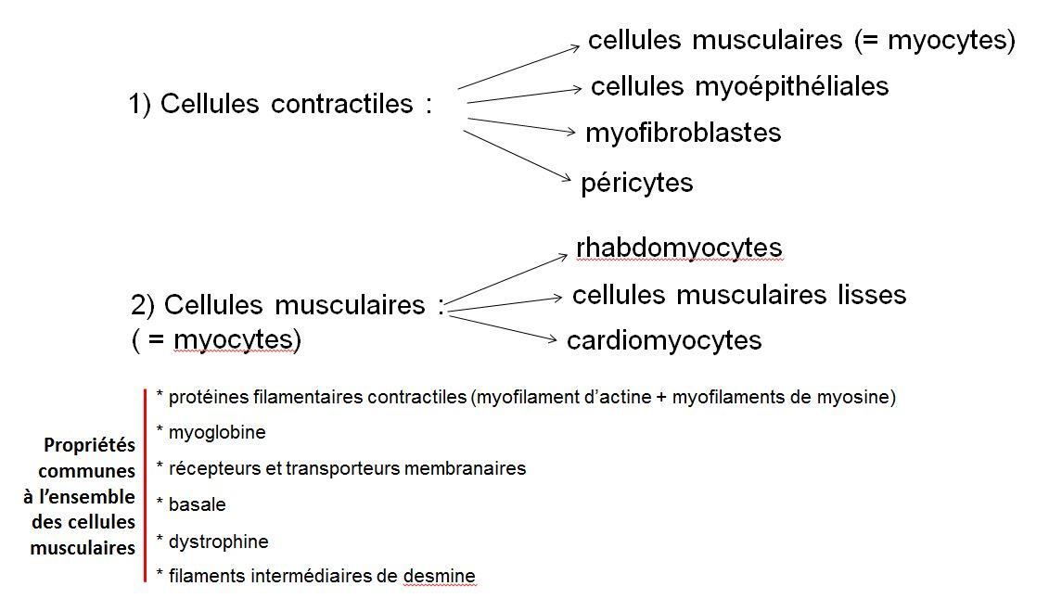

a) les muscles striés squelettiques
Les muscles striés squelettiques permettent la mobilisation volontaire des éléments articulés du squelette. Chaque muscle strié squelettique présente essentiellement 4 composantes tissulaires : tissu musculaire, tissu conjonctif, tissu épithélial (vaisseaux), tissu nerveux. La composante musculaire du muscle strié squelettique est formée de cellules musculaires nommée rhabdomyocytes. Outre les muscles striés squelettiques, on observe également des rhabdomyocytes au niveau de muscles striés viscéraux localisés au 1/3 supérieur de l'œsophage ainsi qu'au niveau du sphincter anal et du sphincter vésical. Quelle que soit la localisation des rhabdomyocytes, leur contraction est volontaire (contrairement à la contraction non volontaire, dépendante du système nerveux autonome, des cellules musculaires lisses et des cardiomyocytes ; cf chapitres suivants). Le tissu musculaire strié viscéral est intégré à la paroi du tube digestif ou de la vessie et n'est donc pas un élément constitutif d'un muscle, compris au sens d’organe individualisé. La description qui suit concerne le muscle strié squelettique.
Le corps du muscle strié squelettique est relié au squelette par les tendons. Il est formé de faisceaux de fibres musculaires (1 fibre musculaire = 1 cellule musculaire).
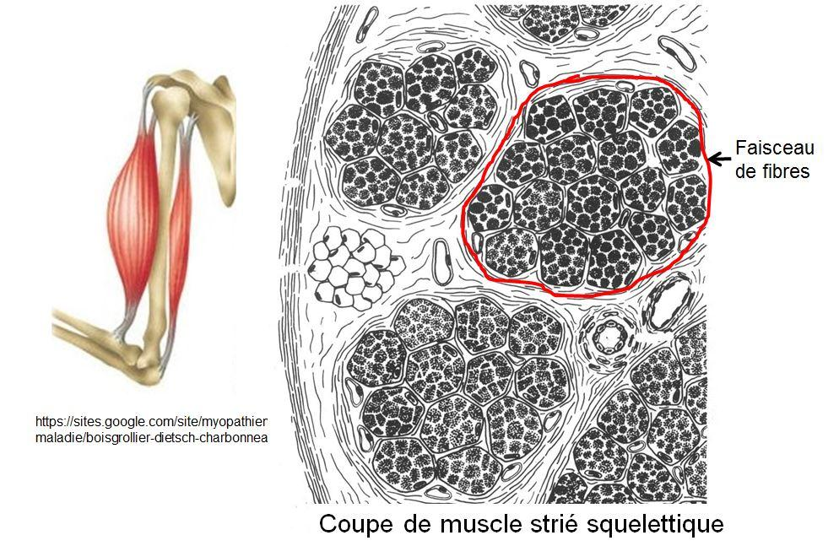

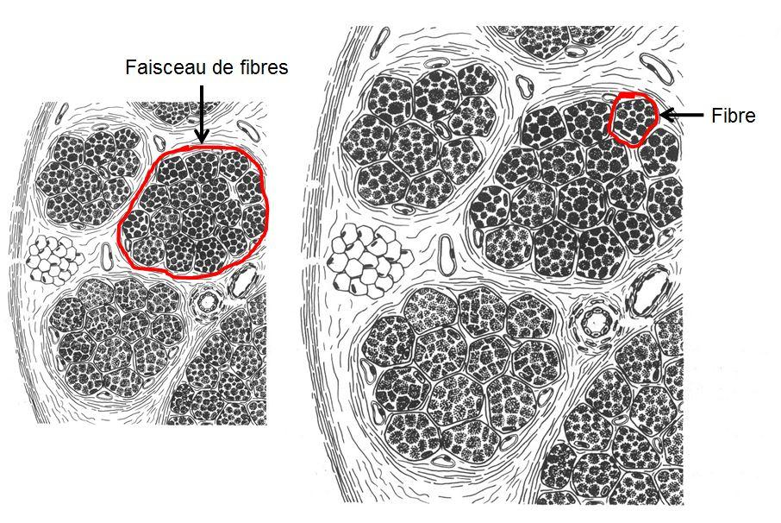
La cellule musculaire striée, encore appelée rhabdomyocyte, à la forme d'un fuseau d'environ 50 microns de diamètre et pouvant atteindre 50 cm de long. Les rhabdomyocytes possèdent plusieurs centaines de noyaux situés en périphérie de la cellule, contre la membrane plasmique encore appelée sarcolemme.
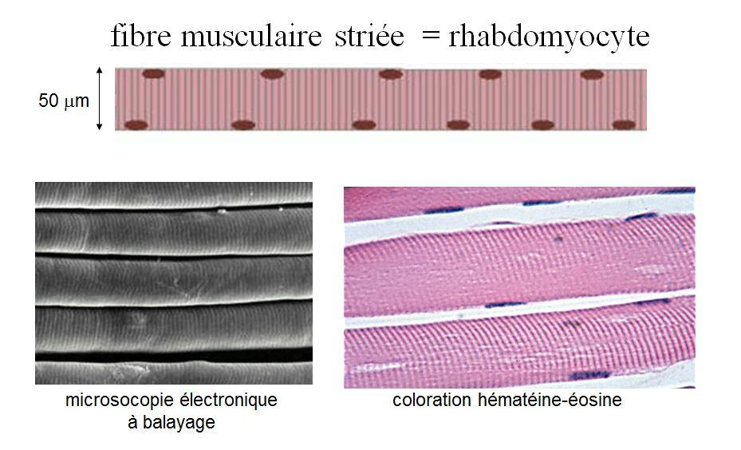
Le rhabdomyocyte contient dans son cytoplasme plusieurs dizaines de myofibrilles ayant chacune un diamètre d’environ 1 micron. Chaque myofibrille est elle-même essentiellement formée de l’assemblage de myofilaments fins et de myofilaments épais. Cet assemblage est organisé de façon extrêmement précise dans l’axe longitudinal et dans l’axe transversal.
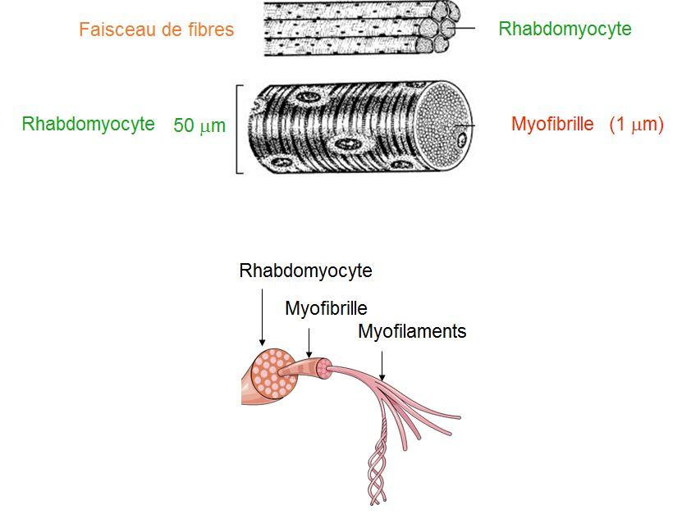
En coupe longitudinale après coloration standard, à l’échelle d’une cellule musculaire striée, on observe une alternance de bandes sombres et de bandes claires conférant un aspect strié.
La bande sombre est nommée disque A car elle est anisotrope en microscopie à lumière polarisée c’est-à-dire d’aspect inhomogène. La bande claire est nommée bande I car elle est isotrope c’est-à-dire homogène. Chaque bande claire est traversée d’une ligne transversale qu’on nomme strie Z.
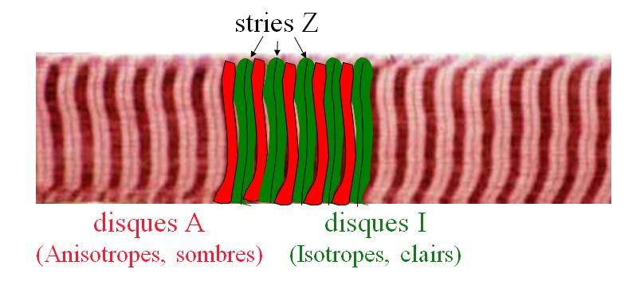
En microscopie électronique, on observe que chaque myofibrille d’un rhabdomyocyte présente une alternance disque A/disque I et que chaque bande claire est traversée par une strie Z.
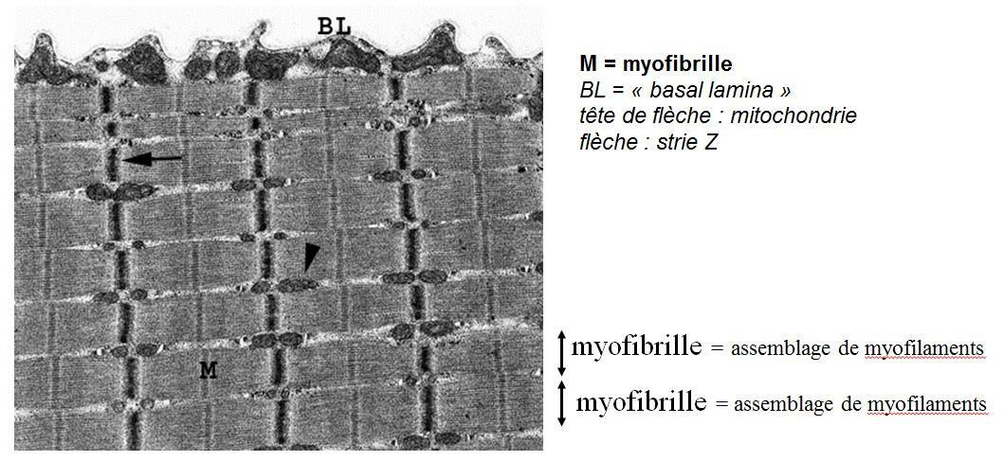
Au niveau de chaque myofibrille, deux stries Z consécutives délimitent une unité contractile élémentaire nommée sarcomère. Chaque myofibrille est ainsi constituée de la juxtaposition d’une multitude de sarcomères.

Les myofibrilles occupant le cytoplasme d’un même rhabdomyocyte présentent un alignement des sarcomères d’une myofibrille à l’autre. C’est cet alignement qui confère un aspect strié à chaque rhabdomyocyte, aspect strié qui est visible en microscopie électronique aussi bien qu’en microscopie optique.
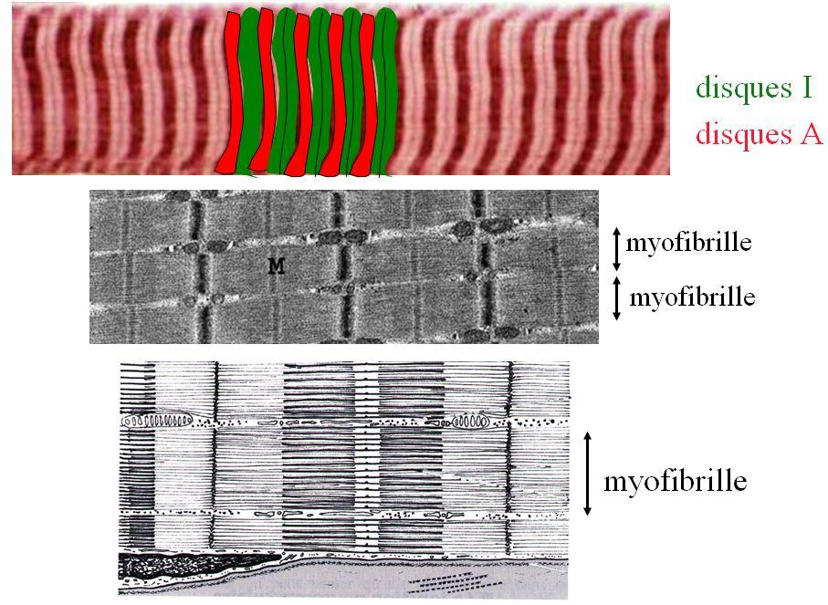
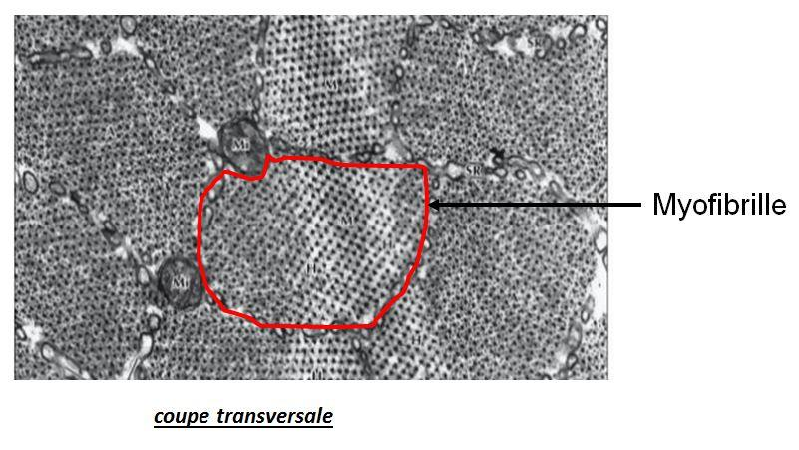

II) Le sarcomère :
a) structure moléculaire : Chaque sarcomère localisé entre 2 stries Z est constitué de myofilaments parallèles au grand axe du sarcomère et qui se répartissent en 2 contingents : les myofilaments épais et les myofilaments fins. Le disque sombre ou disque A contient des myofilaments fins et des myofilaments épais ce qui lui confère son aspect anisotrope (hétérogène au plan moléculaire et optique). Le disque A est flanqué de deux demi-disques I. Les disques I (ou disque clairs) ne contiennent que des myofilaments fins ce qui leur confère un caractère isotrope en lumière polarisée (homogène au plan moléculaire et optique).
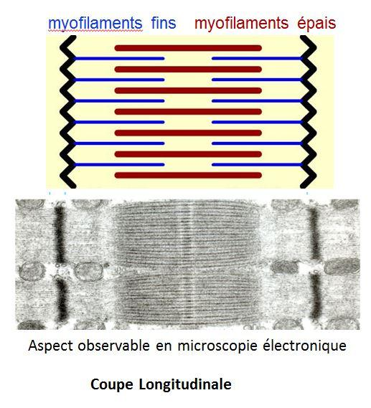
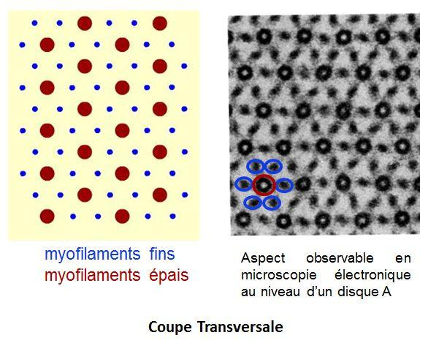

Au niveau des stries Z, les myofilaments fins de chaque demi-disque I s’arriment aux myofilaments fins des sarcomères voisins. Les stries Z sont composées de molécules d'alpha-actinine. Au sein du disque A, la zone centrale appelée bande ou disque H ne contient que des myofilaments épais dont les extrémités se font vis à vis et s’arriment au niveau de la strie M. Les parties latérales du disque A sont les zones ou les myofilaments fins et épais se chevauchent et établissent des contacts nommés ponts d’union. En coupe transversale, au niveau de ces zones de chevauchement, on observe que chaque myofilament épais est entouré de plusieurs myofilaments fins, selon une organisation spatiale très stricte
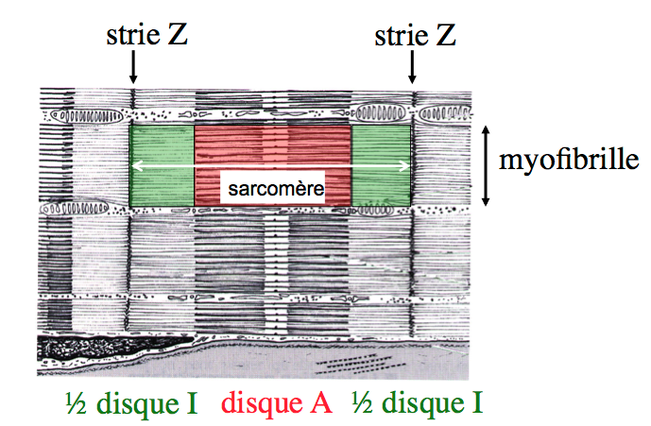

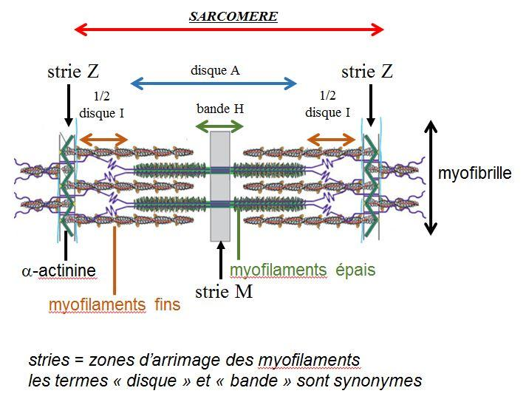
Important : le terme de « strie » désigne les zones d’arrimage des myofilaments fins (strie Z) ou des myofilaments épais (strie M). Les termes de bande ou de disque (A, I ou H) sont en revanche utilisés indifféremment l’un ou l’autre pour désigner les autres régions du sarcomère.
b) structure moléculaire des myofilaments :
* myofilaments fins : ils sont constitués de groupes de molécules :
- des molécules d’actine filamenteuse (c’est-à-dire une forme polymérisée d’actine globulaire)
- des molécules de tropomyosine qui s’enroule autour de l’axe formé par les molécules d’actine
- des molécules de troponine qui s’insèrent de manière périodique sur les molécules d’actine sous forme d’hétérotrimères. Ces hétérotrimères sont constitué de 3 sous-unités : 1) la troponine i (inhibitrice) qui masque au repos le site d’interaction de l’actine avec la myosine (composant des myofilaments épais) ; 2) la troponine C qui est capable de fixer le calcium ; 3) la troponine T qui se lie à la tropomyosine
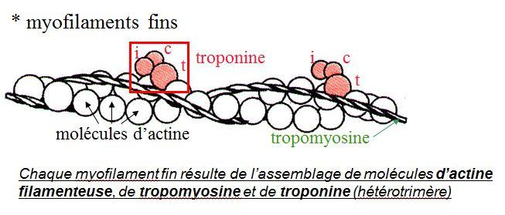

* myofilament épais : chaque myofilament épais résulte de l’assemblage d’environ 300 molécules de myosine. La molécule de myosine ressemble à une crosse de Hockey à double tête présentant au niveau de chaque tête 1 site de liaison à l’actine et 1 site à activité ATPase qui est actine dépendante. Les têtes de molécule de myosine émergent régulièrement le long des myofilaments épais selon une disposition hélicoïdale.
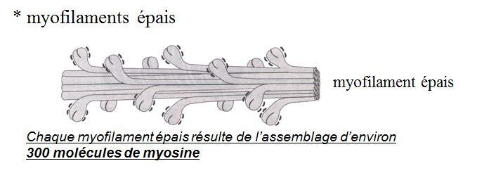

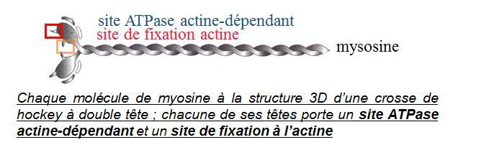

c) éléments de physiologie :
* au repos : la troponine i masque le site de liaison de la myosine avec l’actine
* l’influx nerveux induit une augmentation de la concentration intracytoplasmique de calcium et celui-ci se fixe à la troponine C. Cette fixation induit un changement de conformation de la troponine qui permet le démasquage du site de fixation de l’actine à la myosine.
* la liaison actine-myosine déclenche l’activité ATPase de la myosine permettant l’hydrolyse de l’ATP en ADP.
* l’énergie fournie permet le basculement de la tête de myosine qui induit un déplacement des myofilament fins le long des myofilaments épais et donc la contraction musculaire
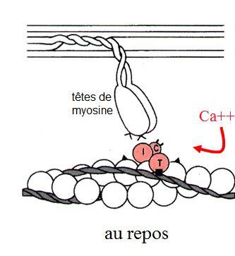
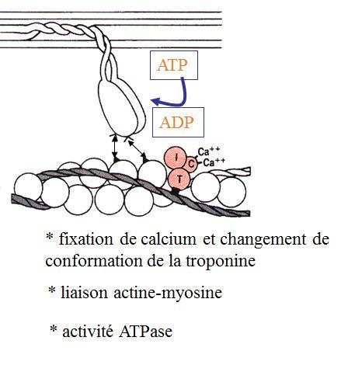
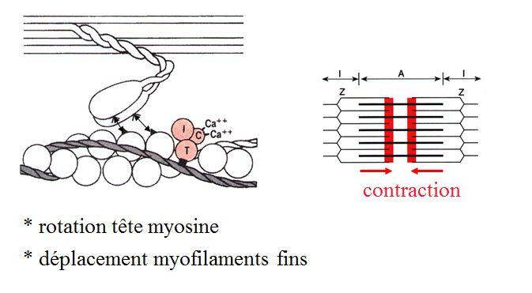

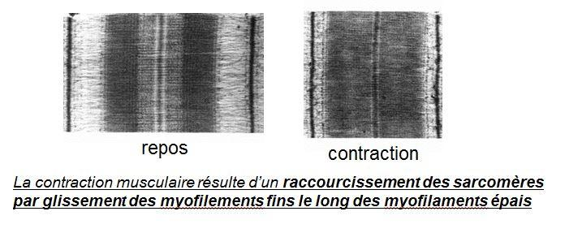
Pour information (ne pas retenir pour l’examen) : Au repos, l’ATP est fixé au niveau de la tête de myosine (il y a donc également un site de fixation à l’ATP) ; 2) L’ADP généré par l’activité ATPase est également fixé à la tête de myosine et le remplacement d’une molécule d’ATP par une molécule d’ADP s’accompagne d’un changement de conformation qui participe au basculement de la tête de myosine. Une fois la contraction achevée, Le retour à une position relâchée nécessite que la molécule d’ADP soit déplacée et remplacée par une molécule d’ATP. La tête de myosine retourne alors en position dite « chargée ».

III) Le sarcoplasme :
Le cytoplasme des rhabdomyocytes est nommé sarcoplasme. L’essentiel de son volume est occupé par des myofibrilles.
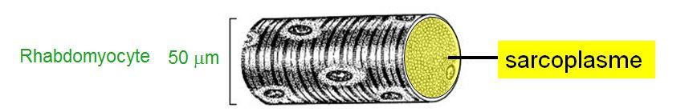
Le cytoplasme restant contient les organites et molécules suivantes :
- des mitochondries, volumineuses, alignées en file le long des myofibrilles et qui fournissent l'ATP nécessaire à la fonction contractile des myofibrilles.
- des grains de glycogène, permettant le stockage du glucose.
- des molécules de myoglobine qui donnent leur coloration rouge au muscle et dont la fonction est de fixer l’oxygène puis de le transmettre aux mitochondries.
- des protéines du cytosquelette (filaments intermédiaires de desmine et microtubules) assurant la cohésion des faisceaux de myofibrilles
- d’autres protéines telles que la créatine et la créatine phospho-kinase (CPK) qui permet le catabolisme de la créatine en créatinine (la créatininémie est corrélée à la masse musculaire ; par ailleurs, la clairance rénale de la créatinine est un reflet de la fonction rénale)
- des poches de réticulum endoplasmique lisse encore appelé réticulum sarcoplasmique qui forment un réseau participant au système dit sarcotubulaire ou système T (cf infra).
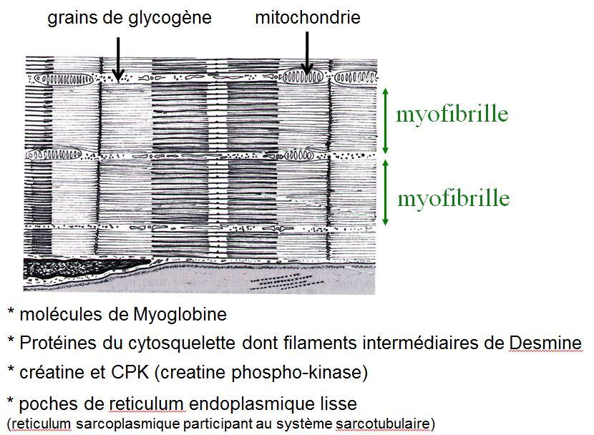
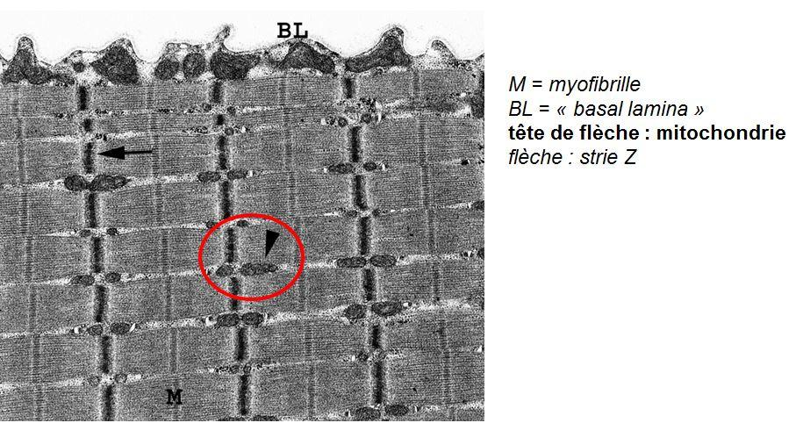
La richesse relative en glycogène, mitochondries et myoglobine permet de distinguer les fibres de type I (dites rouges) des fibres de type II (dites blanches). Selon la localisation du muscle strié, on peut observer une prédominance d'un type de fibre par rapport à l'autre mais aucun muscle n'est composé exclusivement d'un seul type de fibres.
Les fibres rouges sont riches en mitochondries et myoglobine mais pauvres en glycogène. Elles ont un fonctionnement aérobie et sont abondantes dans les muscles posturaux (muscles impliqués dans le maintien des postures : abdominaux, intercostaux). Leur fatigabilité est faible et leur contraction lente.
Les fibres blanches sont riches en glycogène mais pauvres en mitochondries et myoglobine. Elles ont un fonctionnement anaérobie et sont abondantes dans les muscles phasiques (muscles dont l’activité repose sur alternance de phase contractiles et de phase non contractiles : biceps, triceps…). Leur fatigabilité est élevée et leur contraction rapide.
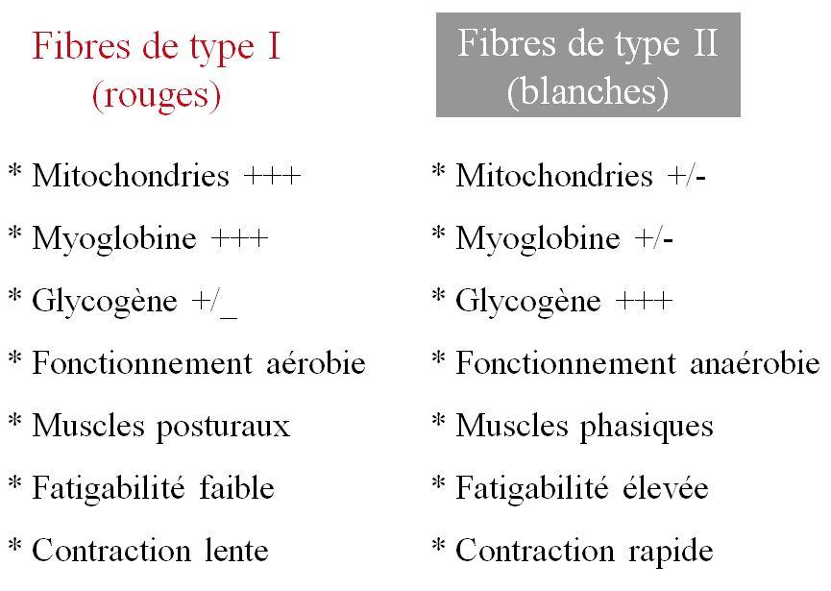

L’une des caractéristiques principales du rhabdomyocyte est la richesse et l’organisation spécifique du reticulum endoplasmiqe lisse, encore appelé réticulum sarcoplasmique. Le réticulum sarcoplasmique est constitué par un réseau de canalicules anastomosés qui entoure chaque myofibrille. Ces canalicules se réunissent périodiquement pour former des citernes terminales à chaque jonction entre disque I et disque A. Ces citernes sont le siège de fortes concentrations en calcium.
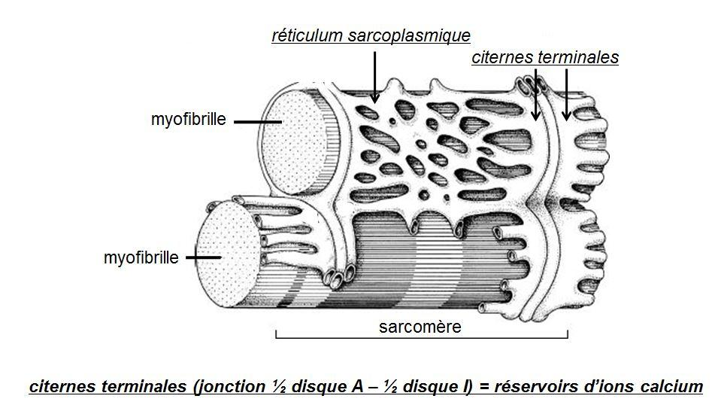
Par ailleurs, au niveau de chaque jonction entre disque I et disque A, on observe entre 2 citernes terminales adjacentes une invagination tubulaire de la membrane plasmique des rhabdomyocytes (encore appelé sarcolemme), le tubule T. Chaque tubule forme ainsi avec 2 citernes terminales adjacentes ce qu’on appelle une triade. C’est l’ensemble des triades que l’on nomme système sarcotubulaire ou système T.
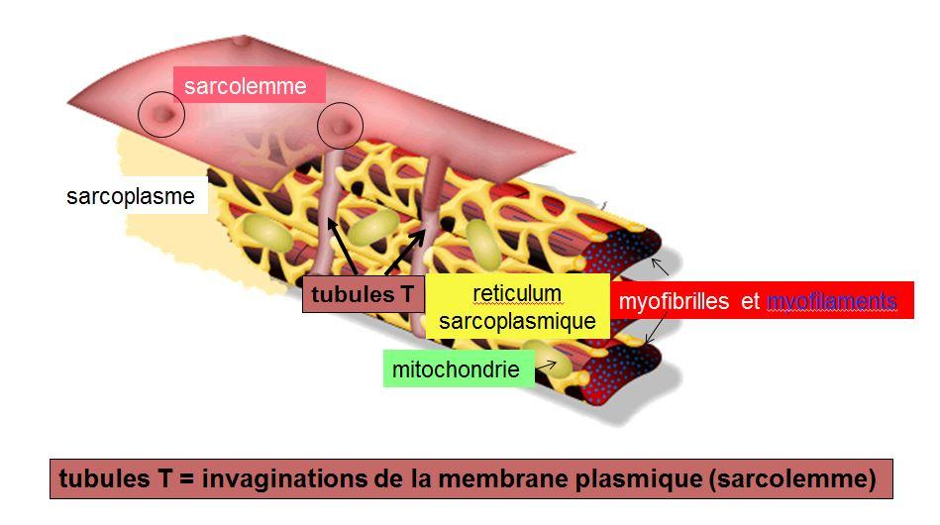
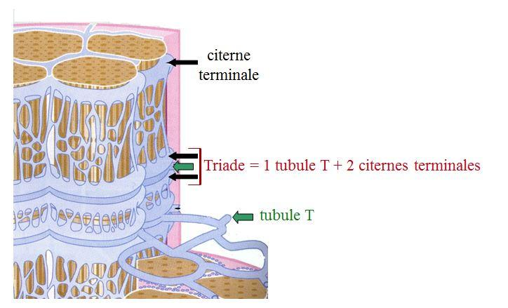
Le rôle du système T est de transmettre l’onde de dépolarisation induite par l’influx nerveux depuis la plaque motrice jusqu’au réticulum sarcoplasmique. Cette onde suit la membrane plasmique jusqu'aux invaginations tubulaires puis est transmise aux citernes terminales. Elle y provoque la libération de calcium en forte concentration au sein du sarcoplasme, ce qui provoque la contraction des sarcomères.
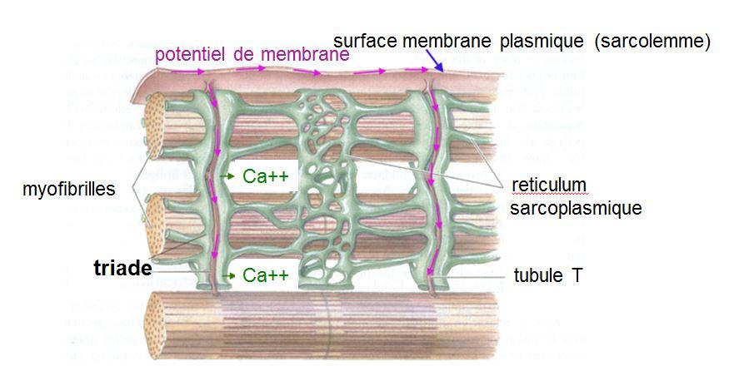

IV) Innervation motrice :
Chaque rhabdomyocyte est innervé par un axone issu d'un neurone de projection dont le corps cellulaire est localisé soit dans la moelle épinière (pour les muscles du tronc et des membres) soit dans le tronc cérébral (pour les muscles de la face). Les neurones moteurs localisés dans la moelle épinière sont nommés motoneurones alpha. Le corps cellulaire de chaque motoneurone alpha est localisé dans la corne antérieure (zone anatomique de substance grise) de la moelle épinière et envoie un axone dont chacune des terminaisons fait synapse au niveau d'une jonction neuromusculaire, encore appelée plaque motrice. Chaque motoneurone commande plusieurs fibres musculaires via l'arborisation axonale terminale. Le neurotransmetteur des jonctions neuromusculaires est l’acétylcholine et les récepteurs de l’acétylcholine sont localisés sur la membrane plasmique des fibres musculaires. Dans la fente synaptique, l’acétylcholine en excès est dégradé par la l’acétylcholine estérase.
L'ensemble des fibres musculaires sous contrôle d'un motoneurone constitue une unité motrice.
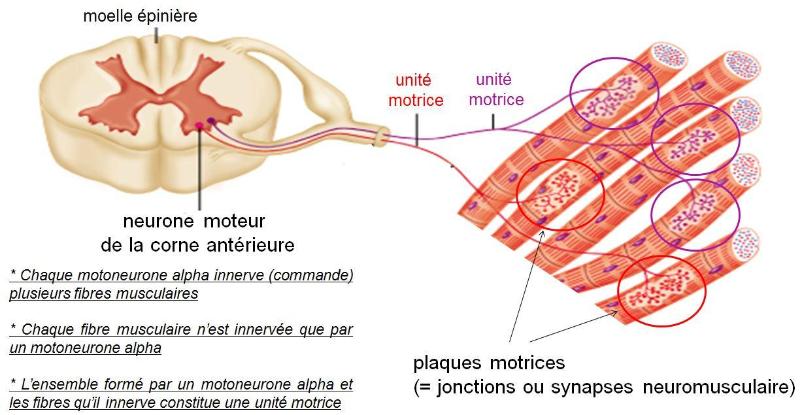
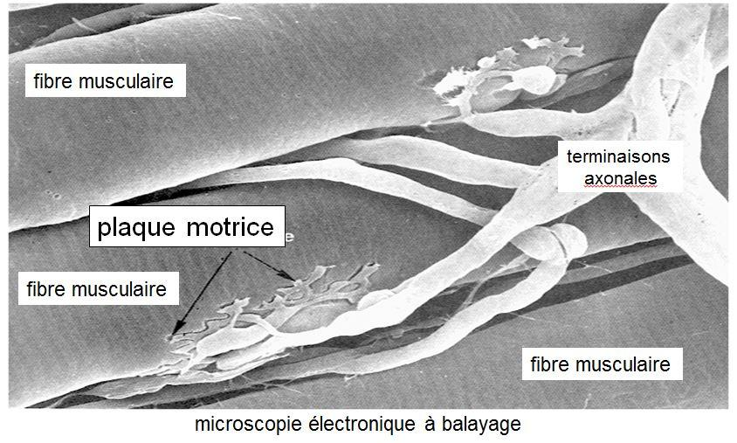

Un potentiel d’action véhiculé jusqu’à la plaque motrice induit, au niveau du rhabdomyocyte innervé, un potentiel de membrane qui se propage jusqu’aux tubules T et est transmis aux citernes terminales. L’arrivée de ce potentiel de membrane déclenche l’entrée massive de calcium dans le sarcoplasme.
V) Innervation sensitive :
Le muscle strié squelettique est également innervé par des fibres nerveuses sensitives qui font synapse au niveau de deux structures équipées de mécanorécepteurs : les fuseaux neuromusculaires et les organes neurotendineux. Les fuseaux neuro-musculaires sont des structures encapsulées localisées au sein de faisceaux de fibres et formées de fibres musculaires spécialisées, les fibres intrafusales, et de fibres sensitives, les fibres 1-a, qui sont sensibles à l’étirement des fibres musculaires intrafusales. Les fibres Ia sont des prolongements pseudo-dendritiques de neurones sensitifs (neurones « en T » dont le corps cellulaire est localisé dans les ganglions sensitifs, Cf cours Tissu Nerveux)
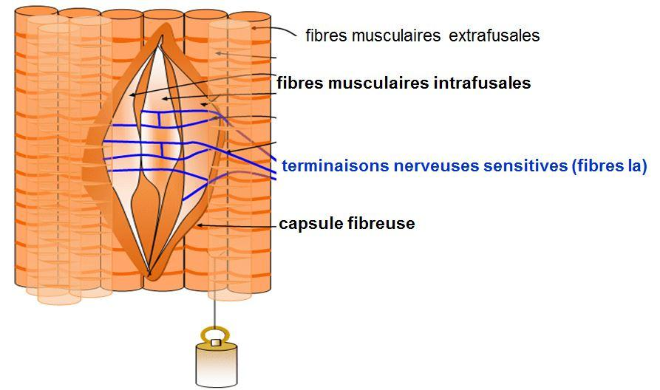
A l’état basal, le maintien d’un état d’étirement normal des fibres intrafusales est assuré par des fibres nerveuses motrices spécialisées, les fibres gamma. Le terme de « fibres nerveuses motrices » désigne les axones dérivés de motoneurones localisés dans la corne antérieure de la moelle épinière (zone de substance grise c'est-à-dire zone riche en corps cellulaires neuronaux), les motoneurones gamma, qui assurent l'innervation motrice des fibres musculaires intrafusales. Lorsqu’un étirement mécanique du muscle se produit, la stimulation des fibres 1-a entraîne la stimulation des motoneurones alpha et des motoneurones gamma de la corne antérieure, stimulation qui est responsable de la contraction des fibres musculaires intrafusales (via les fibres gamma) et extrafusales (via les fibres alpha), ce qui permet de stopper l’étirement. Ce circuit synaptique est nommé réflexe myotatique.
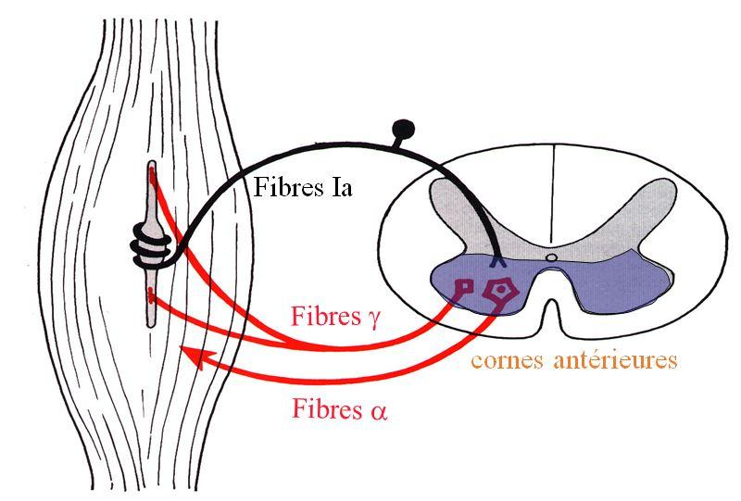

VI) Tissus associés
a) tissu conjonctif : Les fibres musculaires striées (c'est-à-dire les cellules musculaires) sont groupées en faisceaux et sont réunies et entourées par un tissu conjonctif formant plusieurs tuniques. L'épimysium revêt le muscle dans son entier, le périmysium entoure chaque faisceau de fibres et comble les espaces entre faisceaux et l'endomysium est le nom donné au tissu conjonctif entourant chaque fibre musculaire.
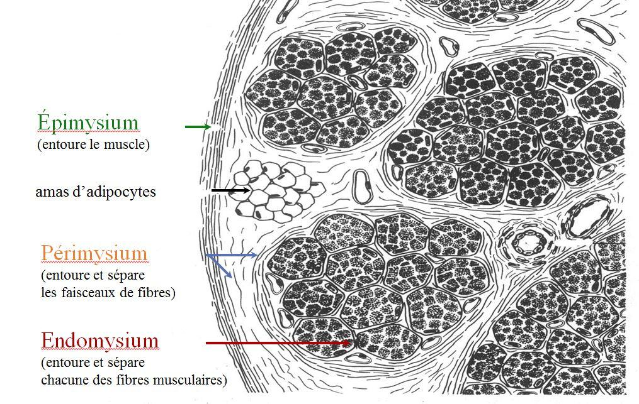
On trouve également des amas d’adipocytes au sein du périmysium. Par ailleurs, les cellules musculaires et le tissu conjonctif de soutien sont reliés au squelette par les tendons, formations de tissu conjonctif dense dont les fibres de collagène établissent des contacts avec les extrémités du muscle strié et des rhabdomyocytes qui le constituent. Ces contacts s’établissent au niveau de 3 structures : i) l’épimysium, ii) la basale des rhabdomyocytes, iii) les jonctions myotendineuses : ponts moléculaires de type contacts focaux reliant les myofilaments d'actine et les fibrilles de collagène.
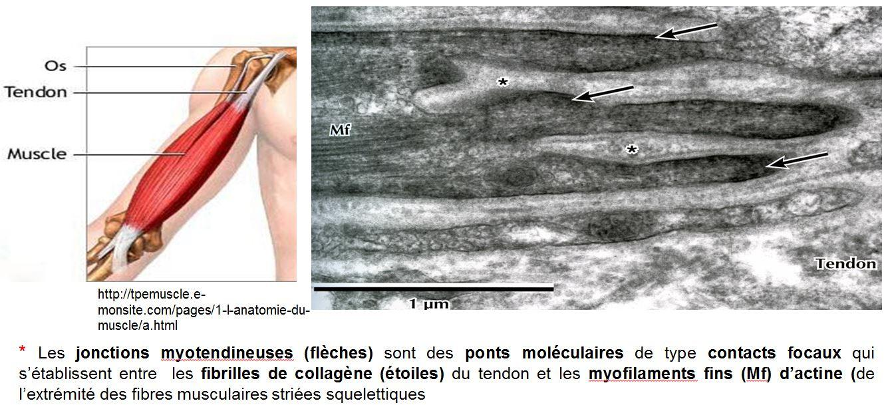
Aux extrémités des rhabdomyocytes, on observe des replis de la membrane plasmique et de la basale qui permettent d'augmenter la surface d'interaction entre rhabdomyocytes et fibres de collagènes formant les tendons.
b) vaisseaux : des vaisseaux sanguins (artérioles et veinules) circulent dans les cloisons conjonctives du périmysium et forment un réseau capillaire artérioveineux dont la densité maximale est observée au niveau de l'endomysium et du périmysium. Ce réseau entoure chaque fibre musculaire. Par ailleurs, le muscle strié squelettique présente une riche vascularisation lymphatique.
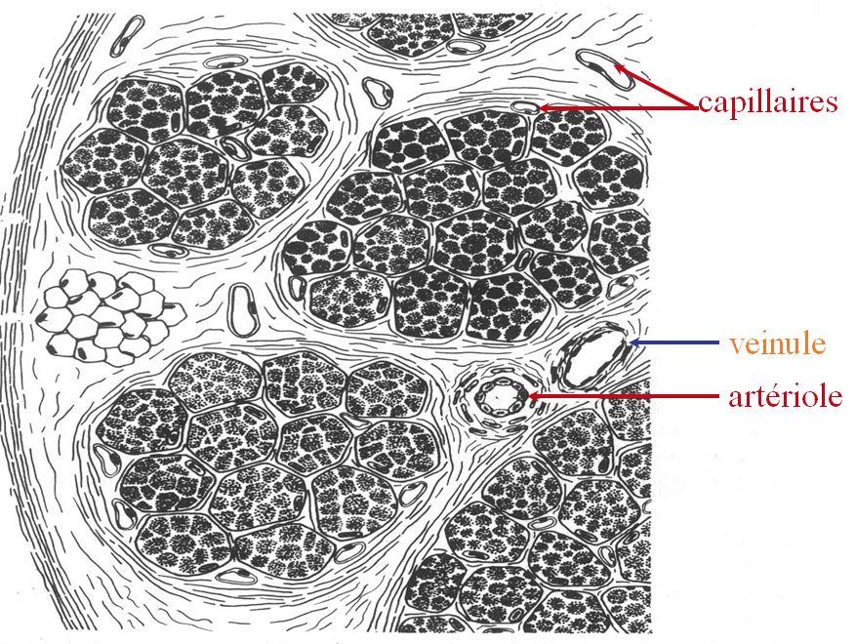
c) tissu nerveux (voir plus haut)
VII) Régénérescence musculaire
a) Les cellules satellites : définition et origine
Les cellules satellites sont des cellules souches musculaires permettant la croissance, le renouvellement et la régénérescence (réparation) du tissu musculaire.
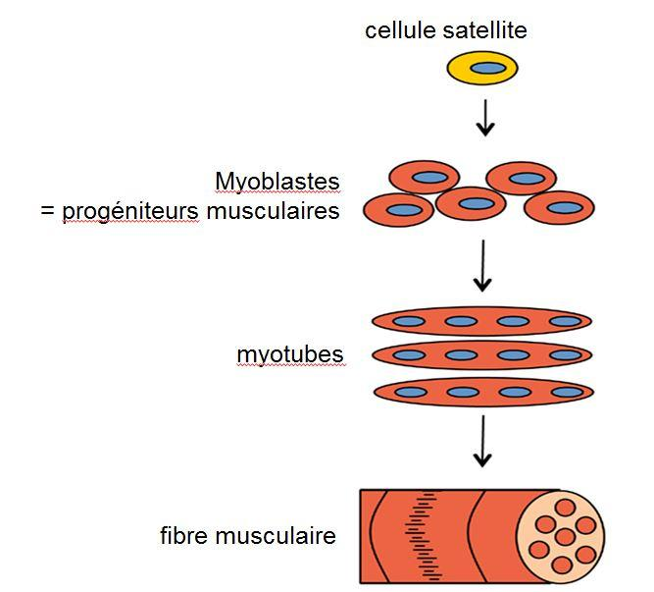
L’origine des cellules satellites se confond avec celle du tissu musculaire strié squelettique dans son ensemble. Chez l’embryon humain âgé de 4 semaines, on observe, dans des zones dont la localisation est déterminée par des programmes développementaux, une prolifération/différenciation de cellules souches mésenchymateuses conduisant à la formation de myoblastes.
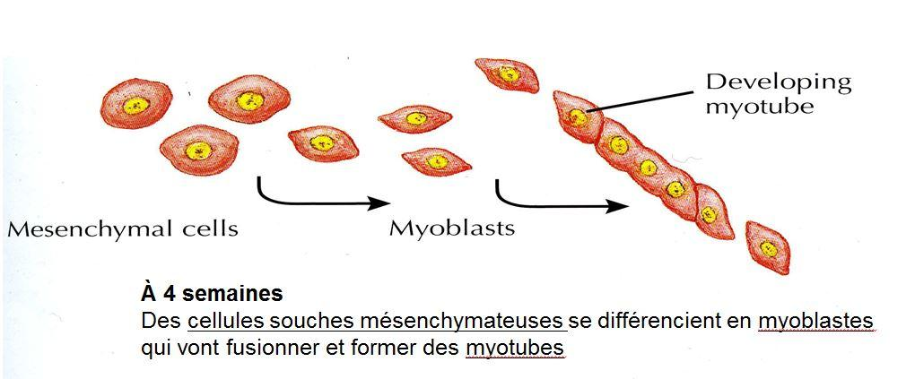
Ces myoblastes ont acquis certaines caractéristiques moléculaires de myocytes tout en préservant un potentiel prolifératif de cellules souches. Les myoblastes fusionnent les uns avec les autres et forment des structures nommées myotubes. À partir de 5 semaines, les myotubes s’allongent par fusions successives et présentent un enrichissement progressif en myofilaments.
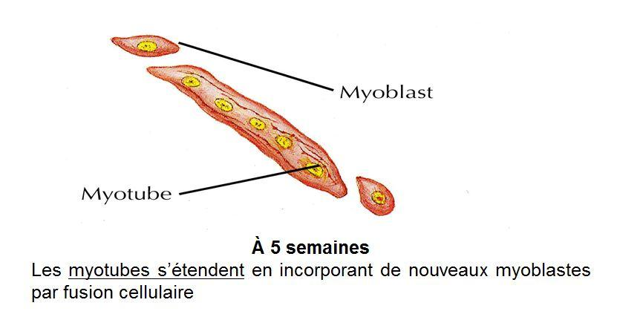
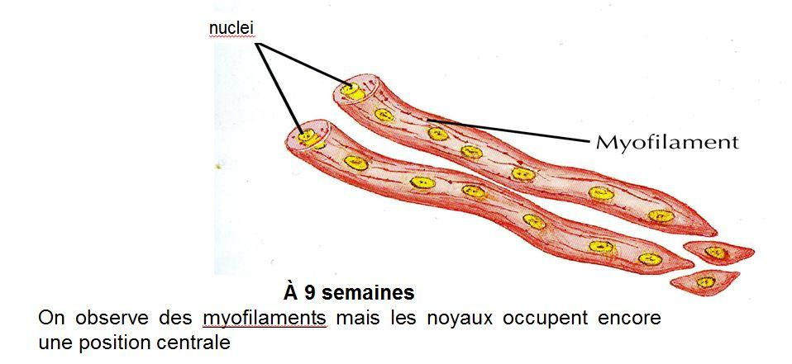
À partir de 20 semaines, les myofibrilles présentent un aspect strié et les noyaux jusqu’alors centraux deviennent périphériques. Après la 20ième semaine de développement, les cellules souches mésenchymateuses n’ayant pas achevées leur différenciation en myoblastes persistent sous la forme de cellules satellites quiescentes (= cellules souches musculaires). Ces cellules sont mobilisées durant le développement musculaire fœtal puis post-natal et, chez l’adulte, pour la réparation et le renouvellement du tissu musculaire.
=
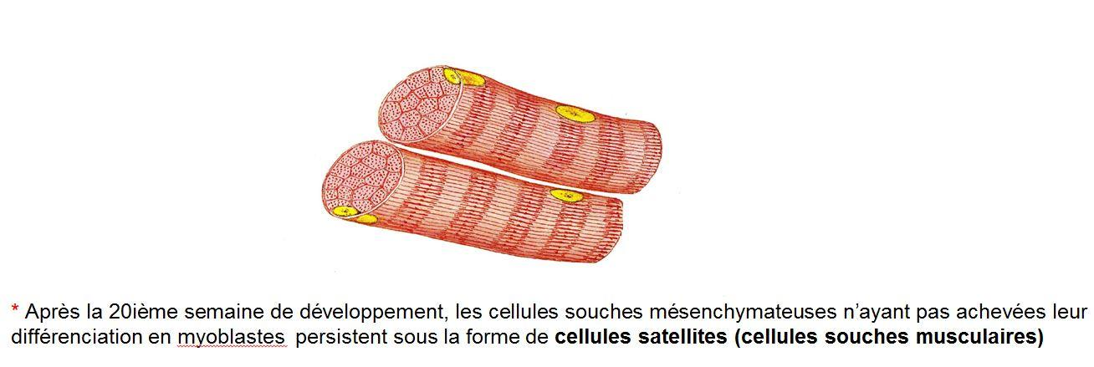
Comme on le verra en détail plus loin, ce que l’on nomme « mobilisation des cellules satellites » correspond à leur activation (passage d’un état quiescent à un état activé) c’est-à-dire leur entrée en cycle cellulaire, leur différenciation en myoblaste (= progéniteur musculaire = cellule satellite activée)) et leur migration à distance de leur niche (terme expliqué dans le paragraphe suivant).
b) Les cellules satellites : des membres de la famille des cellules souches
Toutes les cellules souches présentent les caractéristiques communes suivantes :
i) la capacité d’autorenouvellement par division asymétrique. Les cellules souches sont ainsi les seules cellules de l’organisme capables de générer, à partir d’une cellule mère, une cellule fille identique à la cellule mère (permettant donc le renouvellement à l’identique du pool de cellules souches) et une autre cellule fille engagée dans la voie de différenciation du lignage concerné. Cette cellule fille est nommée progéniteur ou « transit amplifying cell » ou cellule d’amplification transitoire.
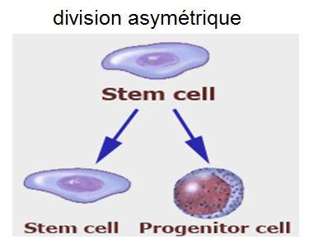
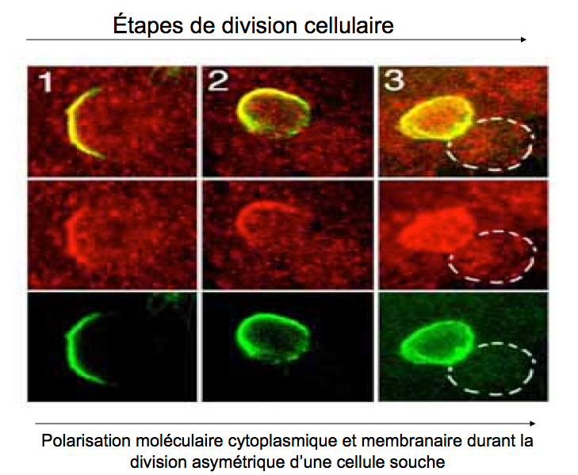

Les progéniteurs génèrent eux-mêmes des précurseurs qui donnent des cellules différenciées.
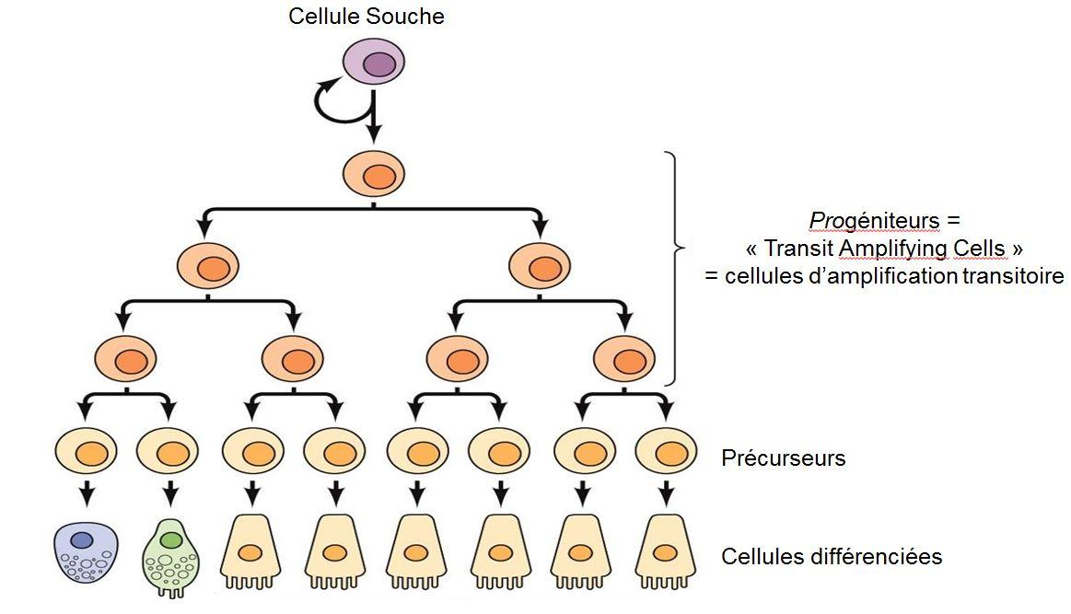Il faut noter toutefois que dans certaines conditions de réparation tissulaire, les cellules souches sont également capables de se diviser sur un mode symétrique (les deux cellules filles sont alors identiques à la cellule mère) ce qui permet d’augmenter le pool de cellules souches.
Cette capacité à s’autoenouveler est qualifiée d’«indéfinie » (c’est-à-dire illimité). A la différence des cellules souches, les progéniteurs présentent un potentiel de prolifération qui est défini (c’est-à-dire limité)
ii) un large potentiel de différenciation : on distingue les cellules souches totipotentes (capables de générer toutes les cellules de l'organisme et les cellules des annexes embryonnaires), les cellules souches pluripotentes (capables de générer toutes les cellules de l'organisme), les cellules multipotentes (capables de générer plusieurs types cellulaires dérivant du même feuillet embryonnaire).

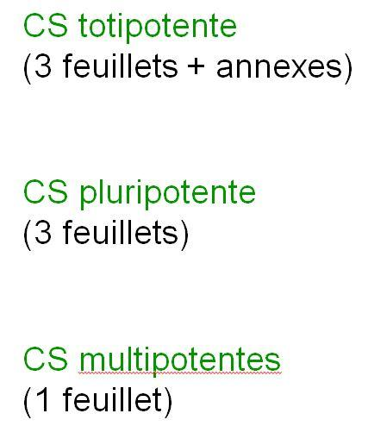
Les progéniteurs présentent un potentiel de différenciation similaire ou inférieur à celui des cellules souches dont elles sont issues.
iii) la localisation dans un micro-environnement spécifique : la niche des cellules souches. Celle-ci est souvent constituée d'une basale et de capillaires.
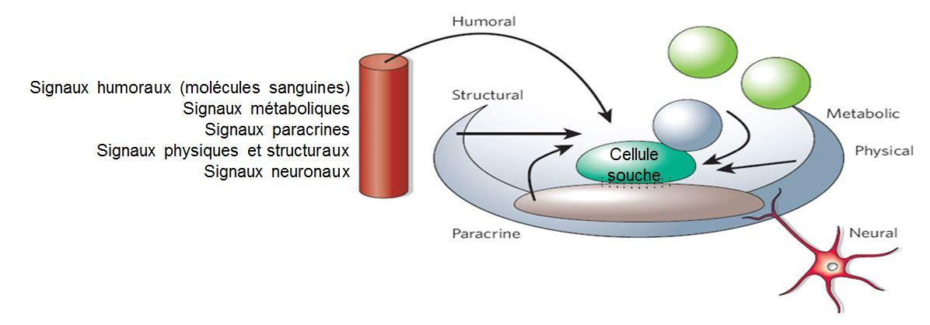
Au sein de la niche, les cellules souches sont soumises à un ensemble de signaux humoraux, métaboliques, paracrines, physiques (structuraux) et neuronaux qui maintiennent l'état de quiescence ou induisent l'entrée en cycle cellulaire des cellules souches. Les deux catégories de tissus au niveau desquels on peut observer des cellules souches (et éventuellement les recueillir pour analyses ou cultures cellulaires) sont les suivants :
* la masse cellulaire interne du blastocyste (embryon de moins de 7 j) : elle contient des cellules souches embryonnaires qui sont des cellules souches pluripotentes
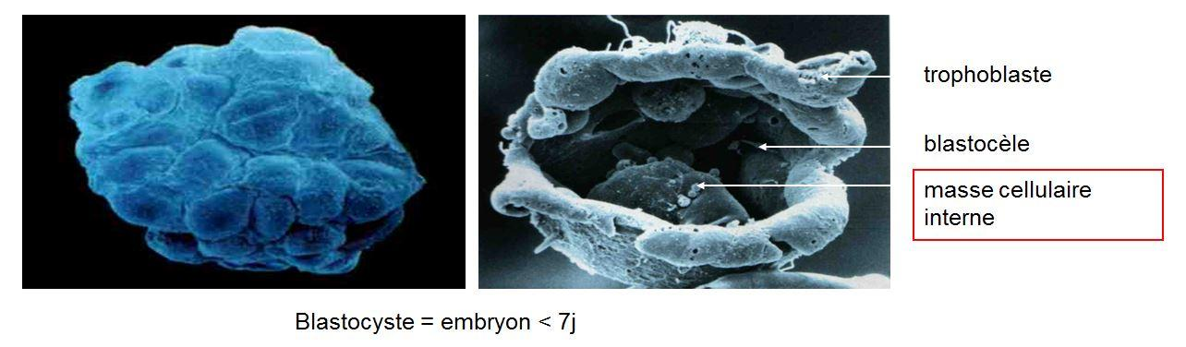
* les tissus post-embryonnaires (fœtaux, post-nataux et adultes) : ils contiennent des cellules souches somatiques qui sont des cellules souches multipotentes

c) morphologie des cellules satellites :
i) les cellules satellites quiescentes : elles sont localisées dans un dédoublement de la lame basale et sont préférentiellement situées à proximité des capillaires et des plaques motrices. Elles ont un rapport nucléo-cytoplasmique élevé, peu d’organites cellulaires et une hétérochromatine riche (ADN faiblement accessible aux facteurs de transcription). Elles sont dépourvues de ramifications.
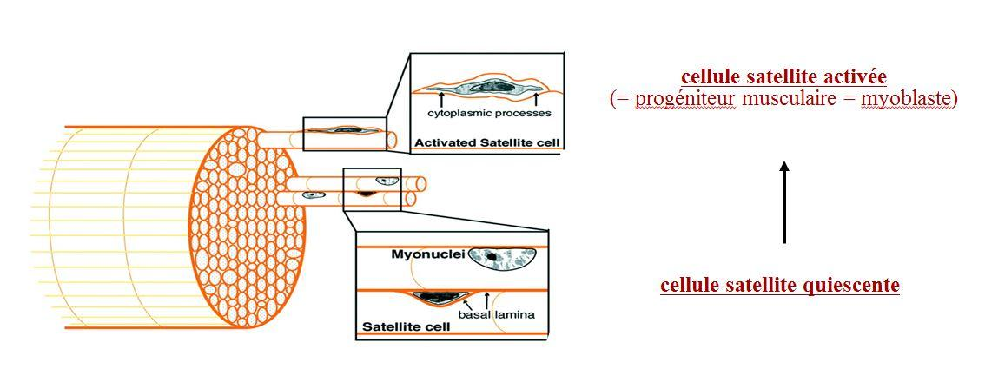
ii) les cellules satellites activées : le terme de « cellules satellites activées » est utilisé pour faciliter la compréhension du cours mais il est plus approprié de parler de progéniteur musculaire ou de myoblaste. Les cellules satellites activées sont également observées dans un dédoublement de la lame basale mais peuvent migrer à distance de leur localisation initiale et franchir la basale pour fusionner avec la fibre musculaire lésée ou avec d'autres cellules satellites activées. Les cellules satellites activées présentent une activité mitotique qui s’accompagne de l’enrichissement en organites cellulaires, une diminution du rapport nucléocytoplasmique, un appauvrissement en hétérochromatine et l’acquisition de ramifications du corps cellulaire.
c) caractéristiques moléculaires : les cellules satellites quiescentes expriment un certain nombre de marqueurs qui sont présents sur d’autres type de cellules souches et en particulier les cellules souches hématopoïétques. Il s'agit des molécules de surface CD34 et SCA ("stem cell antigen"). Elles expriment également des marqueurs spécifiques du lignage musculaire quel que soit le stade de maturation de la cellule : citons le facteur de transcription MNF (myocyte nuclear factor, qui joue un rôle important dans le maintien du phénotype musculaire) et la molécule d’adhésion M-cadhérine. L’activation, la prolifération et la différenciation des cellules satellites s’accompagnent de la perte des marqueurs membranaires les plus immatures (CD34, SCA). On observe, en parallèle, l’expression de gènes impliqués dans le phénomène de spécification musculaire. Il s’agit de gènes codant pour des facteurs de transcription contrôlant l’expression d’un ensemble de gènes spécifiques des cellules musculaires matures (pour information, à ne pas retenir pour l’examen : c’est le cas des facteurs de transcription Myf 5 et MyoD).
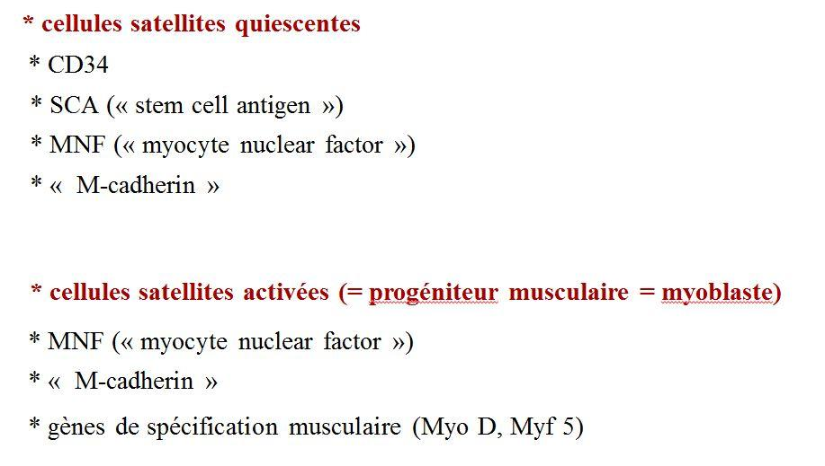
d) niche des cellules satellites : trois éléments constitutifs de la niche des cellules satellites quiescentes sont à retenir :
i) la basale des rhabdomyocytes (les cellules satellites quiescentes y sont toujours localisées),
ii) les capillaires sanguins (les cellules satellites quiescentes sont très souvent localisées à proximité d’un capillaire),
iii) la plaque motrice (la densité en cellules satellites est nettement plus importantes à proximité de la plaque motrice d’un rhabdomyocyte).
e) fonctions : lors de tout traumatisme musculaire ou lors de toute perte de fibres musculaires quelle que soit son origine, on observe la séquence suivante :
i) étape N°1 : les cellules satellites quiescentes s'activent et prolifèrent. On parle de mobilisation des cellules souches. Cette activation/prolifération conduit au renouvellement des cellules satellites quiescentes (par division asymétrique) et à la génération de myoblastes (progéniteurs musculaires) ; Comme décrit plus haut, le processus de division asymétrique, propre aux cellules souches dans leur ensemble, permet la génération de cellules identiques à la cellule mère (permettant le renouvellement du pool de cellules souches) et de cellules qui sont engagées dans une voie de différenciation (ici, différenciation dans le lignage musculaire) et présentant des caractéristiques de progéniteur. Dans certaines situations pathologiques ou les besoins de réparation du tissu musculaire sont importants, les cellules satellites peuvent également proliférer en suivant un processus de division symétrique (2 cellules satellites identiques à la cellule mère) afin d’augmenter (au lieu de simplement maintenir) le pool de cellules souche musculaires.
ii) étape N°2 : les myoblastes migrent jusqu’au site de lésion en restant sous la lame basale lorsque celle-ci est préservée par le processus pathologique ;
iii) étape N°3 : les myoblastes fusionnent avec une fibre musculaire pré-existante (on observe alors une hypertrophie des fibres musculaires) ou fusionnent entre eux pour former une nouvelle fibre musculaire (on observe alors une augmentation du nombre des fibres musculaires : c'est le phénomène d'hyperplasie).
iv) étape N°4 : la fibre musculaire nouvellement formée (néo-formée) ou régénérée aura la particularité, pour un temps, de présenter une localisation centrale des noyaux.
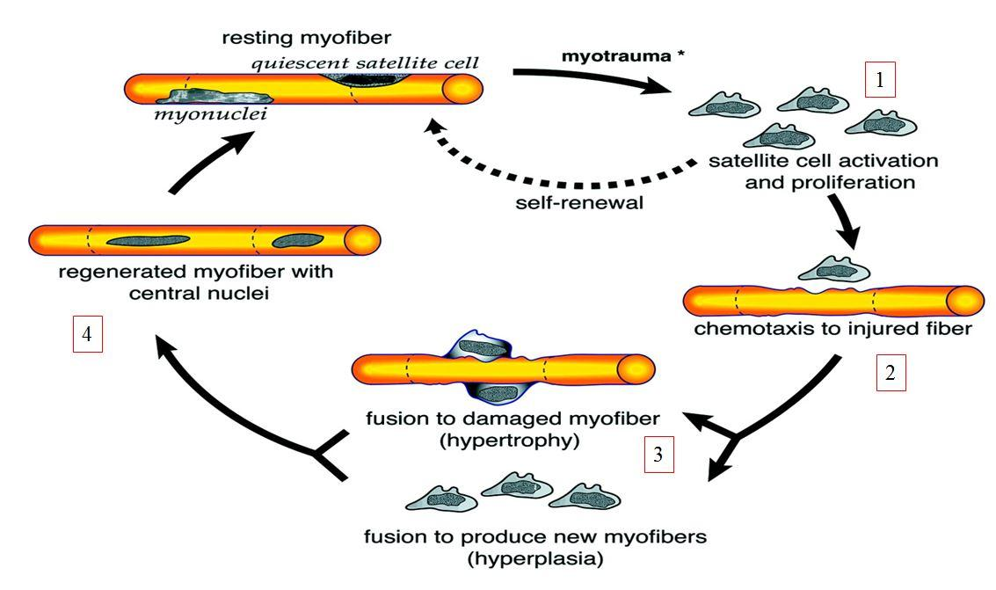

e) contrôle moléculaire : La mobilisation des cellules satellites est soumise à une étroite régulation qui dépend de facteurs dérivés essentiellement de composants de la niche (cellules endothéliales et plaque motrice) des cellules satellites elles-mêmes et de cellules immune infiltrant le tissu musculaire lésé.
i) les motoneurones contrôlent la mobilisation des cellules satellites en synthétisant notamment des neurotrophines. Ce rôle des motoneurones donne un sens à la localisation préférentielle des cellules satellites à proximité de la plaque motrice; la jonction neuro-musculaire est un des éléments de la niche des cellules satellites.
ii) les cellules endothéliales des capillaires, eux aussi localisés à proximité des cellules satellites, contrôlent la mobilisation des cellules satellites via la synthèse de facteurs de croissance (pour mémoire IGF et HGF ; ne pas retenir pour l’examen) ; les capillaires participent à la niche des cellules satellite.
iii) les cellules satellites contrôlent leur mobilisation sur un mode autocrine en synthétisant elles aussi des facteurs de croissance.
iv) les cellules immunes qui infiltrent le tissu musculaire lésé. On considère qu'un rôle majeur est joué par les macrophages qui synthétisent des cytokines induisant l'entrée en cycle cellulaire des cellules satellites (LIF et IL-6).

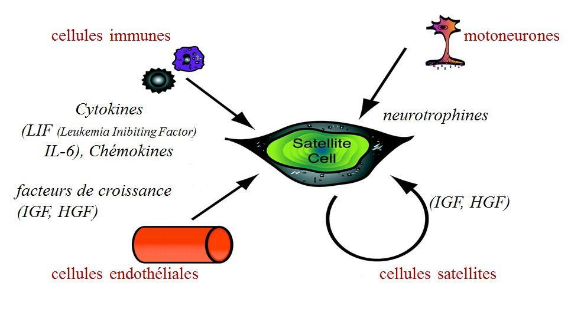
VIII) Exemples de pathologie musculaire (pour information, à ne pas retenir pour l’examen):
La myopathie (ou dystrophie musculaire) de Duchenne est une maladie monogénique liée à l'X. Le gène muté ou partiellement délété code pour la dystrophine. Les manifestations cliniques sont en rapport avec les fonctions exercées par la dystrophine dans l'ensemble des cellules musculaires.
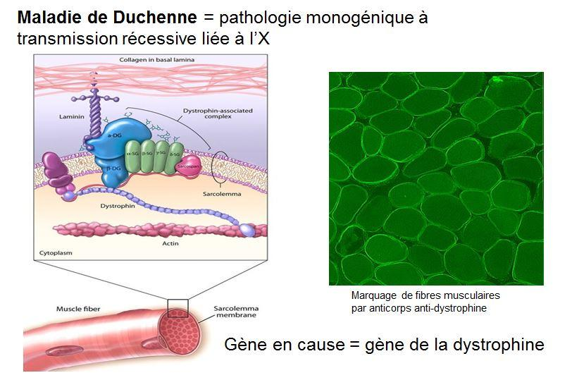
Les polymyosites : pathologies musculaires au cours desquelles on observe une infiltration de cellules immunes (lymphocytes T CD4 et T CD8 notamment) au niveau de l'endomysium. Cette pathologie peut s'observer dans le contexte d'une maladie auto-immune ou d'une néoplasie (cancer)

